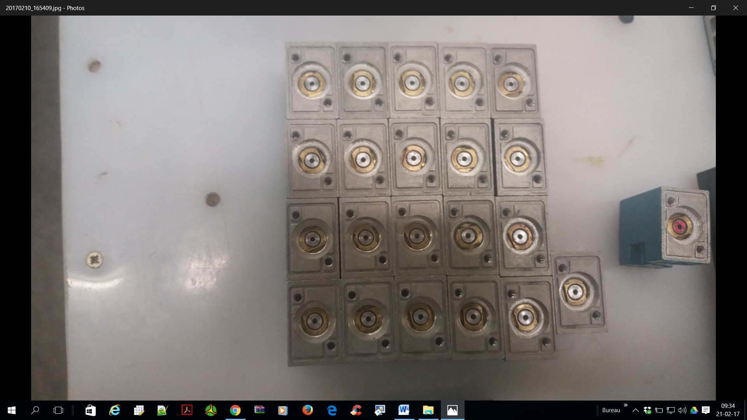

Coordonnées x,y connus (table x,y)

Point de colle

Avec le système de vision, est-t ’il possible de déterminer les corrections en x & y pour atteindre les points en bleu représentants la pose de colle sur la pièces ?